国家药品不良反应监测年度报告（2016年）
2017年04月28日 发布
为全面反映2016年我国药品不良反应监测情况，加强药品监管，落实企业主体责任，促进临床合理用药，保障公众用药安全，依据《药品不良反应报告和监测管理办法》，国家食品药品监督管理总局（以下简称总局）组织国家药品不良反应监测中心编撰《国家药品不良反应监测年度报告（2016年）》。
一、药品不良反应监测工作进展
网络建设继续深入，监测能力进一步提升。2016年，国家药品不良反应监测网络建设进一步深入，我国发现和收集药品不良反应信息的能力进一步增强。基层网络用户数量快速增长，全国已有31万余个医疗机构、药品生产经营企业注册为药品不良反应监测网络用户，并通过该网络报送药品不良反应报告。全国97.7%的县有药品不良反应报告，每百万人口平均报告数量达到1068份，较2015年均有所增长。
分析评价能力继续加强，风险管理和沟通更为畅通。2016年，药品不良反应报告和监测工作有序开展。通过日监测、周汇总、季度分析等方法加强对国家药品不良反应监测数据的分析评价，深入挖掘药品风险信号，对含睾酮药品、含非那西丁药品、注射用单磷酸阿糖腺苷、复方大青叶片、复方氨基酸注射液（18AA）及同类制剂、仙灵骨葆口服制剂等42个（类）品种进行了安全性评价，并采取了相应的风险管理和沟通措施。根据安全性评价结果，提出修改说明书建议35个；发布药品不良反应信息通报4期；编发《药物警戒快讯》12期，共计63条信息，涉及68个品种；对氯美扎酮和苯乙双胍两个品种发布撤市公告。
不良事件监测处置继续增强，预警工作效能得到提升。规范药品不良事件聚集性信号处置，加强预警平台建设，提高预警工作效能，对重点关注的150多条药品不良事件聚集性信号及时进行处置，经评价确认对黄体酮注射液等6起聚集事件采取风险控制措施，进一步保障公众用药安全。
企业主体责任继续落实，药品安全保障水平进一步增强。2016年加强对企业药品不良反应监测工作的培训，推进药品生产企业提升责任意识、提高药品安全评价能力。每月向药品生产企业反馈不良反应监测数据，指导企业开展数据分析评价，及时采取措施控制风险，落实企业安全风险主体责任。
二、药品不良反应/事件报告情况
（一）报告总体情况
1. 2016年度药品不良反应/事件报告情况
2016年全国药品不良反应监测网络收到《药品不良反应/事件报告表》143万份，较2015年增长了2.3%。1999年至2016年，全国药品不良反应监测网络累计收到《药品不良反应/事件报告表》近1075万份。
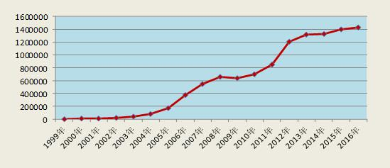
图1 1999-2016年全国药品不良反应/事件报告数量增长趋势
2．新的和严重药品不良反应/事件报告情况
2016年全国药品不良反应监测网络收到新的和严重药品不良反应/事件报告42.3万余份，与2015年比增长了7.4%；新的和严重报告数量占同期报告总数的29.6%，与2015年比增加了1.4个百分点。新的和严重药品不良反应/事件报告比例持续增加，显示我国药品不良反应总体报告可利用性持续增加。
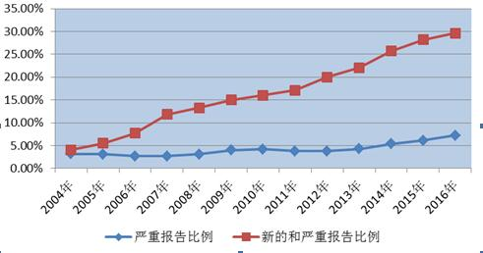
图2 2004-2016年新的和严重以及严重药品不良反应/事件报告比例
3.每百万人口平均病例报告情况
每百万人口平均病例报告数量是衡量一个国家药品不良反应监测工作水平的重要指标之一。2016年我国每百万人口平均病例报告数为1068份，与2015年相比增加了2.4％。
4.药品不良反应/事件县级报告比例
药品不良反应/事件县级报告比例是衡量我国药品不良反应监测工作均衡发展及覆盖程度的重要指标之一。2016年全国药品不良反应/事件县级报告比例为97.7%，与2015年相比增长了1.1个百分点。
5.药品不良反应/事件报告来源
药品生产企业、经营企业和医疗机构是药品不良反应报告的责任单位。2016年药品不良反应/事件报告按照来源统计，来自医疗机构的报告占85.6%；来自药品经营企业的报告占12.8%；来自药品生产企业的报告占1.4%；来自个人及其他的报告占0.2%。
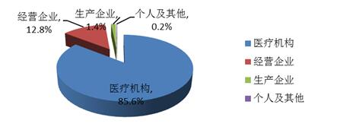
图3 2016年药品不良反应/事件报告来源分布
6.报告人职业
按照报告人职业统计，医生报告占55.5%，药师报告占25.3%，护士报告占15.1%，其他报告占4.1%。与2015年的报告人职业构成情况基本相同。
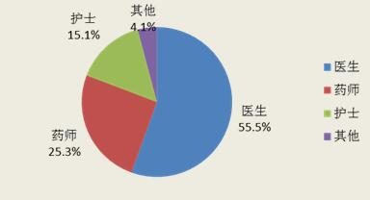
图4 报告人职业构成
7.药品不良反应/事件报告涉及患者情况
男性和女性患者比例接近0.89:1，女性略多于男性，性别分布趋势和2015年基本一致。2016年药品不良反应/事件病例报告中，14岁以下儿童患者的报告占9.9%，与2015年持平；65岁以上老年患者的报告占23.5%，较2015年有升高了2.0个百分点。
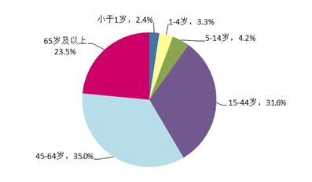
图5 2016年药品不良反应/事件报告年龄分布
8.药品不良反应/事件报告涉及药品情况
按怀疑药品类别统计，化学药占81.5%、中药占16.9%、生物制品（不含疫苗）占1.6%，与2015年基本一致。
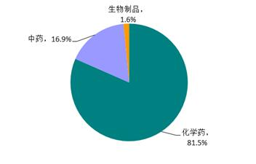
图6 2016年药品不良反应/事件报告涉及药品类别分布
按照药品给药途径统计，2016年药品不良反应/事件报告涉及的药品给药途径分布中，静脉注射给药占59.7%、其他注射给药（如：肌内注射、皮下注射等）占3.4%、口服给药占33.7%、其他给药途径（如：外用、贴剂等）占3.2%。与2015年相比，总体给药途径分布无明显变化。
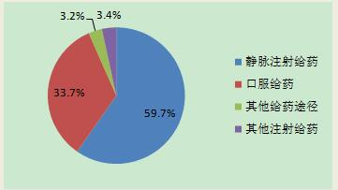
图7 2016年药品不良反应/事件报告给药途径分布
9.药品不良反应/事件累及器官系统情况
2016年报告的药品不良反应/事件中，累及系统排名前三位的为皮肤及其附件损害（占27.6%）、胃肠系统损害(占25.4%)和全身性损害（占10.9%）。化学药、中成药累及系统前三位排序与总体情况一致，生物制品累及系统前三位与总体情况略有不同，依次是皮肤及其附件损害、全身性损害及免疫功能紊乱。
10.药品不良反应/事件报告总体情况分析
2016年药品不良反应/事件报告总体情况与2015年相比未出现显著变化。
从药品不良反应/事件报告来源看，医疗机构占比85.6%、与2015年相比来自医疗机构的报告增加了3.4个百分点，医生报告占比55.5%、与2015年相比增加了1.5个百分点，表明医疗机构仍发挥药品不良反应报告的主渠道作用；来自于药品生产企业的报告数与去年持平，报告数量仍偏低，表明药品生产企业开展不良反应监测工作的努力程度不够；作为药品生产企业，应进一步加强自身对药品不良反应工作的认识，加强上市药品的安全性研究，建立风险管理制度，强化企业责任意识，及时预防和控制风险，充分发挥“药品安全第一责任人”的责任。
小贴士：
是不是药品不良反应报告数量增多，药品就越不安全？
药品不良反应监测工作是药品上市后安全监管的重要支撑，其目的是为了及时发现、及时控制药品安全风险。《药品不良反应报告和监测管理办法》中规定国家实行药品不良反应报告制度，国家鼓励公民、法人和其他组织报告药品不良反应。
药品不良反应报告数量多了，并不意味着药品安全水平下降，而意味着我们掌握的信息越来越全面，对药品的风险更了解，风险更可控，对药品的评价更加有依据，监管决策更加准确。同样，在医疗实践中，能及时地了解药品不良反应发生的表现、程度，并最大限度地加以避免，也是保证医疗安全的重要措施。
（二）基本药物监测情况
1.国家基本药物监测总体情况
2016年全国药品不良反应监测网络共收到国家基本药物的不良反应/事件报告59.5万例（占总体报告的41.6%），较2015年增加2.0个百分点。其中严重报告4.5万例，占7.5%，较2015年增长了1.1%。报告涉及化学药品和生物制品病例报告占83.4%，中成药病例报告占16.6%。
2．国家基本药物化学药品和生物制品情况分析
《国家基本药物目录（基层医疗机构配备使用部分）》（2012版）化学药品和生物制品部分，共分25个类别，约317个品种。2016年全国药品不良反应监测网络共收到其中356个具体品种不良反应/事件报告50.2万例次，其中严重报告4.3万例次，占8.5%。
2016年国家基本药物化学药品和生物制品报告按类别统计，报告数量排名前5位的分别是抗感染药、心血管系统用药、抗肿瘤药、消化系统用药、镇痛/解热/抗炎/抗风湿/抗痛风药，占基本药物化学报告的72.2%。
2016年国家基本药物化学药品和生物制品不良反应/事件报告中，药品不良反应/事件累及系统排名前5位的是皮肤及其附件损害（占27.4%）、胃肠系统损害（占27.2%）、全身性损害（占9.7%）、中枢及外周神经系统损害（占9.0%）以及免疫功能紊乱和感染（占4.0%）；前5位不良反应例次之和占77.4%。
3．国家基本药物中成药情况分析
《国家基本药物目录（基层医疗卫生机构配备使用部分）》（2012版）中成药部分涉及内科用药、外科用药、妇科用药、眼科用药、耳鼻喉科用药、骨伤科用药6大类共203个品种。2016年国家中心监测网络共收到203个相关品种的报告9.9万例次，其中严重报告6,857例次，占6.9%。
2016年国家基本药物中成药部分六大类中，药品不良反应/事件报告总数由多到少依次为内科用药、骨伤科用药、妇科用药、耳鼻喉科用药、外科用药、眼科用药。其中内科用药报告总数占到总体报告数量的85.7%，这可能与内科用药临床使用量大，且基本药物目录中中药注射剂都属于内科用药有关。内科用药中排名前五位的分别是祛瘀剂、温理剂、开窍剂、清热剂、扶正剂，此五类药品报告占到内科用药报告数的90.0%。
2016年国家基本药物目录中成药部分药品不良反应/事件报告中，累及系统排名前三位的是皮肤及其附件损害（占29.0%）、胃肠系统损害（占23.4%）和全身性损害（占14.3%）。不同剂型报告累及系统中，注射剂不良反应/事件累及系统排名前三位的是皮肤及其附件损害（占21.4%）、全身性损害（占12.7%）、胃肠系统损害（占6.5%），口服制剂累及系统排名前三位的是胃肠系统损害（占16.1%）、皮肤及其附件损害（占5.1%）、神经系统损害（占2.6%）。
以上监测数据表明，2016年国家基本药物监测总体情况基本保持平稳。
（三）化学药、生物制品监测情况
1.总体情况
2016年药品不良反应/事件报告中，涉及怀疑药品150.7万例次，其中化学药占81.5%,生物制品占1.6%。2016年严重不良反应/事件报告共涉及怀疑药品12.1万例次，其中化学药品占86.9%,生物制品占1.8%。
2.涉及患者情况
2016年化学药品、生物制品不良反应/事件病例报告中，男性和女性患者比例接近0.97：1，女性略多于男性。2016年化学药品/生物制品（不含疫苗）不良反应/事件病例报告中，14岁以下儿童患者的报告占9.9%，65岁以上老年患者的报告占23.4%。2016年严重不良反应/事件报告涉及患者情况年龄分布于总体趋势基本一致。
3.涉及药品情况
2016年药品不良反应/事件报告涉及的怀疑药中，化学药品例次数排名前五位的类别依次为抗感染药（占化学药品总例次数的43.9%），心血管系统用药（占10.4%），镇痛药（占6.2%），电解质、酸碱平衡及营养药（占5.9%），肿瘤用药（占5.8%）。
2016年化学药品严重药品不良反应/事件报告中，最常见的药品是抗感染药，构成比为35.0%，较2015年降低0.9个百分点；其次是抗肿瘤药，占22.8%，与2015年持平。2016年药品不良反应/事件报告涉及的生物制品中，抗毒素及免疫血清占28.5%，细胞因子占23.2%，血液制品占4.9%，诊断用生物制品占0.1%。
按剂型统计，2016年化学药品不良反应/事件报告中，注射制剂占64.9%、口服制剂占32.1%；生物制品90%以上为注射给药。
4.总体情况分析
2016年化学药品、生物制品不良反应/事件报告情况与2015年相比未出现显著变化。化学药品中，抗感染药报告数量仍居首位，但占比例较2015年降低近1个百分点，已连续六年呈下降趋势，提示我国抗感染药临床的安全使用有所提升。在剂型和给药途径分布中，化学药品的注射制剂比例仍持续增加，提示临床应继续关注注射剂型的使用管理和安全监测。在患者年龄分布中，老年患者不良反应报告比例依然呈现缓慢升高态势，与我国人口分布特征趋势变化基本一致，提示应继续关注老年人群用药安全。
（四）中药监测情况
1.总体情况
2016年药品不良反应/事件报告中，涉及怀疑药品150.7万例次，中药占16.6%；2016年全国药品不良反应监测网络共收到严重药品不良反应/事件报告10.2万例，中药占5.5%。
2.涉及患者情况
2016年药品不良反应/事件报告涉及的怀疑中成药报告中男性和女性患者比例接近0.87：1。2016年中成药药品不良反应/事件报告中，14岁以下儿童患者的报告占8.0%，65岁以上老年患者的报告占24.7%。2016年严重药品不良反应/事件报告涉及患者情况与中成药整体情况基本一致。
3.涉及药品情况
2016年药品不良反应/事件报告涉及的怀疑药品之中成药例次数排名前10位的类别分别是理血剂中活血化瘀药（29.7%）、清热剂中清热解毒药（9.7%）、补益剂中益气养阴药（8.5%）、开窍剂中凉开药（8.4%）、解表剂中辛凉解表药（6.0%）、祛湿剂中清热除湿药（5.0%）、祛湿剂中祛风胜湿药（3.2%）、祛痰剂中清热化痰药（2.4%）、补益剂中补气药（1.8%）、理血剂中益气活血药（1.5%）。与2015年相比，理血剂中益气活血药报告例次数进入前10，止咳平喘剂中止咳平喘药退出前10，其他类别与排序无变化。2016年中药不良反应/事件报告中，注射剂和口服制剂所占比例分别为53.7%和38.6%。2016年中成药严重药品不良反应/事件报告的例次数排名前10位的类别与中成药整体情况基本一致。
2016年药品不良反应/事件报告按药品给药途径分布，静脉注射给药占53.2%，其他注射给药占0.6%，口服给药占40.2%，其他给药途径占6.0%，与2015年相比，总体给药途径分布无明显变化。2016年严重药品不良反应/事件报告按药品给药途径分布，静脉注射给药占85.8%，其他注射给药占0.9%，口服给药占12.1%，其他给药途径占1.2%，与2015年相比，总体给药途径分布无明显变化。
4.总体情况分析
2016年中成药不良反应/事件报告数量与2015年持平。从报告涉及剂型与给药途径看，中药注射剂占比较高，需要继续关注其安全用药风险。从药品类别上看，主要涉及活血化瘀类、清热解毒类、益气养阴类、凉开类中药注射剂，提示应继续关注上述类别药品用药风险，及时采取风险控制措施。
三、相关风险控制措施
根据2016年药品不良反应监测数据和评估结果，食品药品监督管理总局对发现存在安全隐患的药品及时采取相应风险控制措施，以保障公众用药安全。
（一）发布《药品不良反应信息通报》4期，通报了警惕注射用单磷酸阿糖腺苷可引起严重不良反应及超适应症用药风险、警惕仙灵骨葆口服制剂引起的肝损伤风险、关注睾酮药品的心血管事件风险、警惕新复方大青叶片长期、大量使用或与其他含同类组分的药物合并使用时，可能导致重症药疹等严重过敏反应等严重不良反应，及时提示用药安全风险。
（二）组织对罗格列酮及其复方制剂、茵栀黄注射液、复方氨基酸注射液（18AA）及同类制剂等19个（类）药品的说明书进行修改，完善了说明书中的警示语、不良反应、禁忌等相关信息。
（三）依据监测评价结果，撤销苯乙双胍和氯美扎酮两个品种的批准证明文件。
（四）发布《药物警戒快讯》12期，报道了阿立哌唑、含穿心莲产品、聚乙二醇干扰素α-2a等国外药品安全信息63条,68个（类）品种。
四、各论
（一）抗感染药
抗感染药系指具有杀灭或抑制各种病原微生物作用的药品，包括抗生素、合成抗菌素、抗真菌药、抗病毒药、抗分支杆菌药等。2016年全国药品不良反应监测网络共收到抗感染药物的不良反应/事件报告51.8万例，其中严重报告3.3万例，占6.5%。抗感染药物的不良反应/事件报告占2016年总体报告的36.2%。与2015年相比，2016年抗感染药物报告数量同期上升1.1%，严重报告同期增长18.6%。严重报告构成比与2015年（5.5%）相比增加了1.0个百分点。
1.药品情况
2016年抗感染药物的药品不良反应报告/事件数量排名前3位的是头孢菌素类、喹诺酮类、大环内酯类，排名前3位的品种为左氧氟沙星、阿奇霉素、头孢曲松，与2015年相比，排名无变化。严重报告中排名前3位的是头孢菌素类、喹诺酮类、抗结核病药，与2015年相比，抗结核病药超过青霉素类上升至第3名。2016年抗感染药物严重不良反应/事件报告数量排名前3位的品种左氧氟沙星、头孢曲松、头孢哌酮舒巴坦。与2015年基本一致。
2016年抗感染药物不良反应/事件报告中，注射剂占78.3%，口服制剂占19.4%，其他剂型占2.3%，与药品总体报告相比，注射剂比例偏高，与2015年的剂型分布基本一致。严重报告中不良反应/事件报告中，注射剂占82.1%，口服制剂占17.3%，其他剂型占0.6%，与药品整体严重报告相比注射剂比例偏高，与2015年相比，注射剂型下降了0.6个百分点，口服剂型上升了0.5个百分点。
2.累及器官系统情况
2016年抗感染药物不良反应/事件报告中，整体报告和严重报告的药品不良反应/事件累及器官系统情况详见图8。与抗感染药的整体报告相比，严重报告的全身性损害、免疫功能紊乱和感染和呼吸系统的构成比明显升高。抗感染药整体报告中口服制剂累及系统的前3位是胃肠损害（43.0%）、皮肤及其附件损害（27.6%）、神经系统损害（6.8%）；注射剂累及系统前3位是皮肤及其附件损害（43.7%）、胃肠损害（20.2%）、全身性损害（8.6%）。
抗感染药严重报告中口服制剂累及系统排名前3位的是肝胆损害（27.1%）、皮肤及其附件损害（21.1%）、全身性损害（9.5%）；注射剂累及系统排名前3位的是皮肤及其附件损害（22.5%）、全身性损害（19.1%）、免疫功能紊乱和感染（12.7%）。
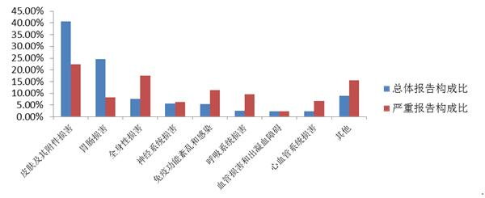
图8 抗感染药不良反应/事件累及器官系统情况
3.监测情况分析及安全分析提示
2016年抗感染药物的不良反应/事件报告总数较2015年有所上升，严重报告数增加了18.6%，增长水平低于2016年总体病例报告增长水平。与2015年相比，2016年抗感染药物不良反应/事件报告占总体报告的比例下降了0.5个百分点，严重报告的比例下降了0.6个百分点。虽然抗感染药物近年来报告增长水平低于总体报告的增长水平，但报告数量仍然占据首位，其安全性一直受到关注。
抗感染药物中喹诺酮类药品严重报告比例一直仅次于头孢类药品，其中氟喹诺酮类药品严重不良反应较多。我国药品不良反应监测网络中通过口服和注射途径给药的氟喹诺酮类药品不良反应表现累及系统主要涉及皮肤及其附件损害（35.5%）、胃肠损害（27.3%）、神经系统损害（8.5%）、全身性损害（6.2%）、免疫功能紊乱和感染等（5.5%）。氟喹诺酮类药物可能会发生肌腱炎、肌腱病变、重症肌无力恶化、周围神经病变、严重心律失常、超敏反应、肝脏毒性、中枢神经系统病变、血糖紊乱、光敏感性/光毒性”等严重不良反应。
氟喹诺酮类药品的安全性一直备受关注，新的风险也不断被发现。国家食品药品监督管理总局从2003年起就开始陆续发布关于氟喹诺酮类药品的风险警示信息，通过多期《药品不良反应信息通报》警示过氟喹诺酮类药品的严重不良反应（第35期、第58期）以及环丙沙星（第5期）、加替沙星（第11期、第24期）、左氧氟沙星（第22期、第56期）等品种的严重不良反应发生情况，通报的不良反应涉及全身性损害、神经和精神系统损害、皮肤及其附件损害等常见严重不良反应，还强调了该类药品致重症肌无力加重、可能不可逆转的周围神经病变及影响糖尿病患者的血糖控制水平等风险。
氟喹诺酮类药品严重不良反应较多，且可能出现致残性的严重不良反应，提示临床医生给患者处方氟喹诺酮类药品时应权衡利弊，患者在使用氟喹诺酮类药品时应仔细阅读产品说明书，如果用药过程中出现严重不良反应，应立即停药，并尽快就医。
小贴士
1、我国上市的通过口服和注射给药的氟喹诺酮类药品都有哪些？
我国上市的通过口服和注射给药的氟喹诺酮类药品有诺氟沙星、培氟沙星、氧氟沙星、左氧氟沙星、莫西沙星、环丙沙星、洛美沙星、氟罗沙星、依诺沙星、司帕沙星、克林沙星、加替沙星、芦氟沙星、托氟沙星、司氟沙星、吉米沙星。
2、通过口服和注射给药的氟喹诺酮类药品主要治疗哪些疾病？
氟喹诺酮类药品抗菌谱广，尤其对需氧的革兰氏阴性菌有较强的杀灭作用，对金黄色葡萄球菌等革兰氏阳性菌也有较好的抗菌活性，某些品种对结核分枝杆菌、支原体、依原体及厌氧菌也有作用。适用于敏感病原体所致的呼吸道感染、泌尿生殖系统感染、胃肠道感染以及关节、软组织感染等。
3、氟喹诺酮类药品主要引起哪些严重的不良反应？
通过口服和注射给药的氟喹诺酮类药物可发生肌腱炎、肌腱病变、重症肌无力恶化、周围神经病变、严重心律失常、超敏反应、肝脏毒性、中枢神经系统病变、血糖紊乱、光敏感性/光毒性”等严重不良反应。有些严重不良反应可导致残疾，如氟喹诺酮类药品引起的周围神经病变可能是不可逆转的，在使用氟喹诺酮药物治疗后很快就会发生，通常在几天之内，在一些患者中，尽管已经停用氟喹诺酮，症状却可以持续超过一年。如果患者出现周围神经病变的症状，如疼痛、灼烧感、刺痛感、麻木感、和/或虚弱，或其他感觉方面的改变如轻触感、疼痛感、温度感觉、位置感觉和震动感觉等，应停用氟喹诺酮，替换为其他的非氟喹诺酮类的抗菌药物。除非继续使用氟喹诺酮治疗的效益大于风险。
4、使用氟喹诺酮类药品应注意些什么？
通过口服和注射给药的氟喹诺酮类药品严重不良反应较多，且可能出现致残性的严重不良反应，提醒临床医生给患者处方氟喹诺酮类药品时应权衡利弊，严格掌握适应症，详细了解药品的用法用量、禁忌症、注意事项、不良反应、药物相互作用、特殊人群用药等信息，使患者在获得最好治疗效果的同时，尽量减少用药的风险。患者在使用氟喹诺酮类药品时应仔细阅读产品说明书，关注此类药品的警告、不良反应、注意事项等安全性信息，如果用药过程中出现严重不良反应，应立即停药，并尽快就医。
（二）中西药复方制剂
本报告中的“中西药复方制剂”是指按中药管理的“中药、天然药物和化学药品组成的复方制剂”。2016年全国药品不良反应监测网络共收到中西药复方制剂的药品不良反应/事件报告1.3万例（占中药不良反应/事件报告的0.52%），其中新的、严重报告4,437例，占34.2%。
1.患者情况
中西药复方制剂的药品不良反应/事件报告中，男性患者占51.6%，女性患者占48.3%，未见明显性别差异。中西药复方制剂的严重药品不良反应/事件报告中，男性患者占35.3%，女性患者占62.9%，女性患者的构成比相对较高。
中西药复方制剂的严重药品不良反应/事件报告中，65岁及以上患者的构成比高于其在药品不良反应/事件报告中的构成比，15-44岁患者的构成比低于其在药品不良反应/事件报告中的构成比。见图9。
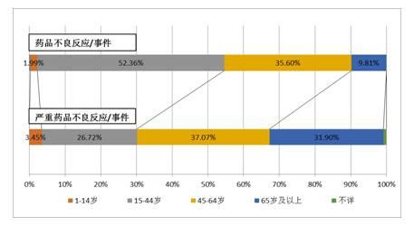
图9 中西药复方制剂药品不良反应/事件报告年龄构成比
2.药品情况
2016年药品不良反应/事件报告数量排名前20名的中西药复方制剂品种中，有16个是口服制剂，4个是外用制剂。严重药品不良反应/事件报告数量排名前10名的中西药复方制剂品种中，有8个是口服制剂，2个是外用制剂。
3.累及器官系统情况
2016年中西药复方制剂的药品不良反应/事件报告累及器官系统情况见图10，严重药品不良反应/事件报告累及器官系统情况见图11。
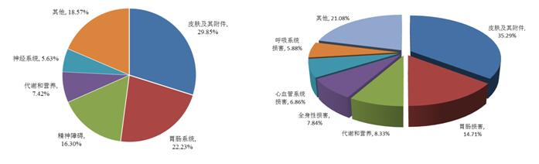
图10 药品不良反应/事件报告累及器官系统情况 图11 严重药品不良反应/事件报告累及器官系统情况
4. 监测情况分析及安全分析提示
中西药复方制剂成分复杂，除中药外尚含有一种或多种化药成分，如解热镇痛药（对乙酰氨基酚、水杨酸、吲哚美辛等）、镇咳/祛痰/平喘药（止咳酮、盐酸依普拉酮、氯化铵、盐酸溴己新、盐酸氯喘等）、抗感染药（盐酸左旋咪唑、盐酸小檗碱、呋喃西林、呋喃唑酮、磺胺甲氧嘧啶等）、降糖/降压药（格列本脲、盐酸可乐定等）、抗过敏药（马来酸氯苯那敏、盐酸去氯羟嗪等）、维生素（维生素A、B1、B2、B6、C、D2等）、氨基酸（赖氨酸、亮氨酸、苏氨酸等）、局麻药（盐酸布比卡因、盐酸普鲁卡因等）等。
部分中西药复方制剂在临床较为常用，当与其他含有相同成分或功效类似的药品联合使用时，由于剂量或效应的叠加，有可能导致药物过量或毒性协同作用的发生。监测数据显示，与单独用药比较（13.0%），中西药复方制剂合并用药涉及胃肠系统的严重药品不良反应/事件构成比较高（20.0%）。可能与个别患者在使用中西药复方制剂的同时，服用了其他含相同或功效类似组分的药品，导致超剂量使用或效应叠加等因素有关。
总局近年对相关药品发布了不良反应信息通报，提示了珍菊降压片、感冒清片（胶囊）、脑络通胶囊、新复方大青叶片等中西药复方制剂临床应用的安全风险；同时修订了新复方大青叶片等多个中西药复方制剂的说明书，完善药品安全风险信息，指导临床安全使用。
小贴士
如何安全使用中西药复方制剂？
1、注意中西药组分的安全性：如珍菊降压片含氢氯噻嗪，长期使用可能导致低钾血症；新复方大青叶片含异戊巴比妥，长期使用可能出现药物依赖。
2、避免药物过量：中西药复方制剂与其他含有相同成分或功效类似的药品联合使用，易造成某些组方成分的超剂量使用或引起毒性协同作用。使用时应考虑相同成分或功效类似组分的剂量或效应的叠加，以避免药物过量或毒性协同作用的发生。
3、减少药物相互作用：用药时应注意中西药复方制剂各组分与其它药品之间的相互作用，必要时应调整药物剂量或更换其他药物，以减少或控制因药物相互作用引发的安全风险。
（三）解热镇痛抗炎药
解热镇痛抗炎药又称非甾体抗炎药（NSAIDs）,是一类具有解热、镇痛、抗炎（无菌性炎症）、抗风湿作用的药品。2016年全国药品不良反应监测网络共收到解热镇痛抗炎药（含解热镇痛抗炎药的单方和复方制剂）的不良反应/事件报告62,323例，占化学药总体报告数的5.2%。严重不良反应/事件报告2,951例，占解热镇痛抗炎药总体报告数的4.7%。
1．药品情况
2016年解热镇痛抗炎药不良反应/事件报告涉及苯胺类、丙酸类、灭酸类、水杨酸类、烯醇酸类（昔康类）、选择性COX-2抑制药、吡唑酮类、吲哚类等9大类药品（如图12所示），其中包括很大比例的复方制剂，如氨咖黄敏片、复方氨林巴比妥注射液、复方金刚烷胺胶囊等。
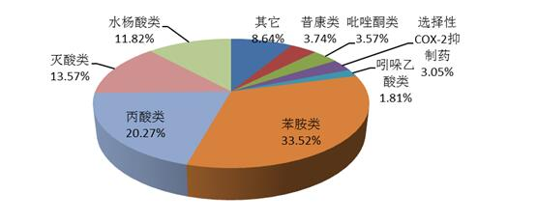
图12 2016年解热镇痛抗炎药类别及报告数
2016年解热镇痛抗炎药不良反应/事件报告中，注射剂占79.9%，高于化学药总体报告中注射剂的比例（64.9%）；口服制剂占12.7%，低于化学药总体报告中口服制剂的比例（32.1%）。
2．累及器官系统情况
2016年解热镇痛抗炎药不良反应/事件报告中，累及器官系统排名前三位的依次为胃肠损害（44.8%）、皮肤及其附件损害（20.1%）、神经系统损害（10.2%），如图13所示。与药品总体报告相比，胃肠损害所占比例（总体25.4%）明显升高。
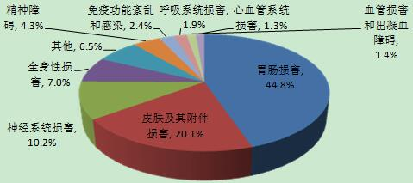
图13 2016年解热镇痛抗炎药累及器官系统分布
在解热镇痛抗炎药严重不良反应/事件报告中，口服制剂累及器官系统排名前三位依次为胃肠损害（34.7%）、皮肤及其附件损害（19.0%）、肝胆损害（6.0%）；注射剂严重报告累及器官系统排名前三位的依次为全身性损害（22.7%）、皮肤及其附件损害（18.7%）、呼吸系统损害（15.0%）。
3．监测情况分析及安全分析提示
解热镇痛抗炎药不良反应的突出特点是胃肠损害，占比高达44.8%，较数据库总体胃肠损害高出19.4个百分点。胃肠损害是解热镇痛抗炎药最为常见的不良反应，尤其是长期或较大剂量应用，可能导致胃肠溃疡、穿孔和出血，其中尤以阿司匹林引起的胃肠道出血病例居多，应引起关注。
在解热镇痛抗炎药中，注射制剂所占比例高于化药总体注射剂的比例。注射剂报告数量位居前二位的均为短期使用的退热针剂，其中14岁以下儿童报告比例明显偏高。严重不良反应主要表现为过敏性休克、过敏样反应、重症皮疹、呼吸困难等，其中过敏性休克尤其以青壮年群体居多。
解热镇痛抗炎药的复方制剂种类繁多。除不同解热镇痛药成方外，还可能与其他类药品成份共同组方，用于缓解疼痛或感冒等症状，临床用量较大，不良反应的发生也相对较多。在口服复方制剂中，感冒药的报告数量位居前列，严重不良反应以过敏样反应和皮疹为主。一些患者长期或超剂量使用解热镇痛抗炎药，可能导致严重肝、肾功能损害。因此，应充分权衡使用此类药品的利弊，尤其是用于普通感冒、发热、轻度疼痛等的治疗，掌握合理用药常识，或在医生及药师的指导下用药。
小贴士
1.发热时一定要用退热药吗？
退热药只是对症治疗，发热时使用退热药，可以使体温降低或恢复至正常水平。从另一角度讲，发热并非坏事，它是机体的一种防御反应。发热时机体的吞噬细胞功能加强，白细胞增加，抗体生成增多，这些都有利于杀灭细菌与病毒。所以，成人感冒发热，如非高热（38.5℃以上），一般不主张用退热药；儿童发热应及时就诊，在医师或药师的指导下使用退热药。一些用于退热的解热镇痛药，尤其是注射剂（退热针剂），可能引起严重过敏反应，如重症皮疹、过敏性休克等，因此不要因为追求退热效果和速度，而盲目使用退热针剂。
2.使用抗感冒药会有风险吗？
抗感冒药大多是由几种成分组成的复方制剂，常见的成分有对乙酰氨基酚、阿司匹林、双氯芬酸、布洛芬、氯苯那敏、苯海拉明、咖啡因等。这些药物本身都可能引起不良反应，如皮疹、嗜睡、胃肠道反应等；极少数患者还可能发生严重不良反应，如使用对乙酰氨基酚可能引起严重肝脏损害、大疱性皮疹等，使用感冒通（特别是儿童）出现血尿。此外，抗感冒药多是复方制剂，使用时要避免含相同成分的不同药品联合使用，这种使用会加大抗感冒药的安全风险。
3.如何预防和减少阿司匹林引起的胃肠道出血？
胃肠道出血是解热镇痛抗炎药较常见的严重不良反应。以阿司匹林为例，该药可以影响血小板的功能，使血液不易凝固，引起出血。临床有以下因素的患者使用阿司匹林应慎重：既往有消化性溃疡史、出血性疾病、严重肝病、老年患者、长期或较大剂量用药、联合使用抗凝药（如法华令、氯吡格雷）等。餐后使用可减少阿司匹林对胃肠道的刺激，必要时可遵医嘱联合应用质子泵抑制剂（抗酸药）或胃粘膜保护剂，减少消化道出血的发生。患者如果出现胃不适、柏油样便、牙龈出血、鼻腔出血等症状，应及时就诊。
（四）精神障碍治疗药
全国药品不良反应监测网络中精神障碍治疗药包括抗精神病药、抗抑郁药、抗躁狂药、抗焦虑药、精神兴奋药5类药物，2016年全国药品不良反应监测网络共收到精神障碍治疗药不良反应/事件报告2.5万例，占2016年总体报告数量的1.73%；其中严重报告2714例，占总体严重报告数量的2.65%，占精神障碍用的药品不良反应/事件报告的10.9%。
1．患者情况
2016年精神障碍治疗药的药品不良反应/事件病例报告中，男性1.3万例，女性1.2万例，性别不详78例，男性比例比女性高约5.8%；严重病例报告中，男性1450例，女性1246例，性别不详18例，严重病例报告男性比例比女性高约7.5%。
2016年精神障碍治疗药的药品不良反应/事件的报告年龄分布从总体上看，15-44岁年龄段占55.0%，45-64岁年龄段占32.6%， 65岁以上年龄段占11.1%，其余各年龄段患者的比例均低于1%。严重报告的年龄分布与精神障碍治疗药总体年龄分布情况类似。
2．品种情况
2016年精神障碍治疗药不良反应/事件报告涉及5类品种2.7万例次（严重3136例次），其中抗精神病药占73.1%（严重73.3%），抗抑郁药占21.5%（严重20.8%），抗焦虑药占3.9%（严重4.4%）。
2016年精神障碍治疗药药品不良反应/事件报告中，注射制剂占7.6%，口服制剂占92.1%，其他剂型占0.3%，口服剂型占比明显高于国家药品不良反应监测数据库总体报告中的口服剂型占比，可能与精神障碍治疗药的剂型构成以口服剂型为主有一定关系。
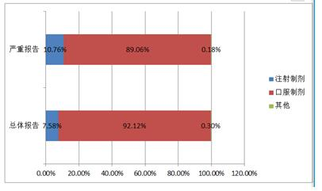
图14 精神障碍治疗药的药品不良反应/事件报告剂型分布
3.累计器官系统情况
2016年精神系统用药不良反应/事件报告中，药品不良反应/事件累及系统排名前5位的是神经系统损害（33.7%）、胃肠损害（18.2%）、心血管系统损害（10.3%）、精神障碍（9.5%）以及肝胆损害（7.8%）；累及系统前5位的不良反应例次之和占79.4%。治疗精神障碍药的严重药品不良反应/事件报告中，累及系统排名前5位分别是神经系统损害（28.6%）、肝胆损害（17.9%）、心血管系统损害（14.0%）、胃肠损害（8.0%）、血液系统损害（7.7%）。
4. 监测情况分析及安全分析提示
本年度报告统计的精神障碍治疗药包括抗精神病药、抗抑郁药、抗躁狂药、抗焦虑药、精神兴奋药5类，从精神障碍治疗药不良反应报告涉及药品情况看，抗精神病类药的报告数量和严重报告数量均居各类治疗精神障碍的药物之首，分别为精神障碍治疗药报告的73.1%和精神障碍治疗药严重报告的73.3%。其中大部分病例为非典型抗精神病药物。应充分了解此类药品的安全性，指导临床合理用药，降低用药风险。
小贴士
1.什么是非典型抗精神病药物?
非典型抗精神病药主要用于急、慢性精神分裂症及其他各种精神病性状态的阳性症状和阴性症状的治疗，与传统抗精神病药相比，非典型抗精神病药具有更强的抗精神病作用和更少的锥体外系反应，因此更广泛应用于临床。目前我国上市的非典型抗精神病药包括：氯氮平、利培酮、奥氮平、喹硫平、齐拉西酮、阿立哌唑、哌罗匹隆、帕利哌酮、氨磺必利等。非典型抗精神病药的不良反应主要表现为中枢神经系统反应，如头晕、嗜睡、失眠、癫痫、锥体外系反应、激越、狂躁、谵妄等。此外还有一些严重不良反应，如粒细胞缺乏症、糖脂代谢异常。
2.医护人员在使用非典型抗精神病药物中应注意什么？
对于非典型抗精神病药存在的严重不良反应及其风险因素，医护人员应充分认识并予以关注。医生在处方药品时，应仔细询问患者的既往病史，使用期间应加强用药监护，进行必要的监测。应与患者及其家属或监护人员充分沟通药品存在的风险，指导患者正确、合理用药。
3、患者如何正确使用非典型抗精神病药物？
患者应遵循处方医生的建议，按照要求使用非典型抗精神病药。应详细阅读药品说明书，了解药品的不良反应及预防措施。本类药物需要长期使用，由于对于医生提出的定期监测实验室检查的要求应充分理解并积极配合，服药后出现不适症状应及时就诊。
（五）儿童用药
儿童用药是指14岁（含）以下未成年人使用的专用药品，儿童用药报告是指患者年龄为14岁（含）以下的报告。
2016年国家药品不良反应监测网络共收到来自医疗机构报告120万份，0-14岁儿童患者相关的《药品不良反应/事件报告表》12.8万份，占10.6%，与2015年相比，降低了0.2百分点。2016年共收到来自医疗机构儿童严重报告6986份，占儿童报告总数的5.5%，与2015年相比，升高了0.4百分点。
1．品种情况
2016年儿童药品不良反应/事件报告中，化学药占84.0%，其中占比前三位的分别是抗感染药占76.5%、电解质、酸碱平衡及营养药占5.9%、呼吸系统用药占5.1%；中药占13.5%，其中占比前三位的分别是清热剂占36.6%、解表剂占18.2%、开窍剂占17.7%；生物制品占0.9%。2016年儿童严重药品不良反应/事件报告中，化学药占87.3%，中药占10.4%，生物制品占1.4%，不详0.8%。
2016年儿童药品不良反应/事件报告涉及的药品剂型分布中，注射剂占84.9%，口服制剂占11.8%，其他制剂占2.6%。化学药品不良反应/事件报告中，注射剂、口服制剂所占比例分别为86.5%和10.3%。中成药不良反应/事件报告中，注射剂、口服制剂所占比例分别为74.7%和22.2%。2016年儿童严重药品不良反应/事件报告涉及的药品剂型分布中，注射剂占90.8%，口服制剂占6.8%，其他制剂占1.9%，不详0.5%。
2．累计器官系统情况
2016年儿童药品不良反应/事件报告中，整体报告和严重报告的药品不良反应/事件累计器官系统情况详见图15、图16 。累及系统排名前三位的是皮肤及其附件损害（52.5%）、胃肠系统损害（20.5%）、全身性损害（8.3%）。化学药、中成药累及系统前三位的与总体一致，生物制品累及系统与整体排序有所差异，分别是全身性损害、皮肤及其附件损害、用药部位损害为主。2016年儿童严重药品不良反应/事件报告中，累及系统排名前三位的是皮肤及其附件损害（27.6%）、全身性损害（23.0%）、呼吸系统损害（8.7%）。
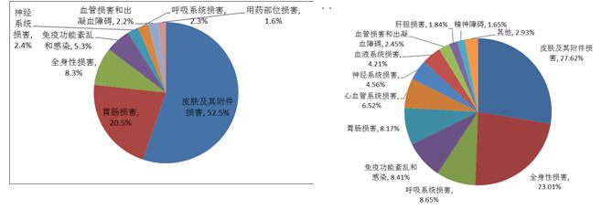
图15 药品不良反应/事件报告累及器官系统情况 图16 严重药品不良反应/事件报告累及器官系统情况
3．监测情况分析及安全分析提示
2016年0-14岁（含）以下儿童报告占来自医疗机构报告总量的10.6%，比2015年有所下降。其中严重报告占儿童报告总数的5.5%，儿童患者涉及的新的一般和严重报告所占比例均低于来源于医疗机构报告整体情况。
儿童用药涉及的怀疑药品以化学药为主，占比为84.0%；涉及的药品剂型仍以注射剂为主，一般报告和严重报告的占比分别为84.9%和91.0%，但与2015年相比，分别降低了1.2百分点和0.8个百分点，表明注射剂在儿童中合理使用进一步加强。注射剂在儿童中的使用，与儿童口服用药依从性差有关，但儿童作为一个相对特殊群体，由于机体脏器和组织结构的生理功能发育尚未完全，免疫力低下,药物代谢酶分泌不足或缺少, 血浆蛋白结合能力差, 对水、电解质的代谢功能较差, 故对药物的吸收、分布、代谢和排泄等与成人不同,对药物的敏感性和耐受性与成人相差较远，对于儿童使用注射给药存在的风险也较大，因此提示临床用药时应了解儿童发育时期的生理、病理特点及体质特征,在医生指导下，合理用药，同时能选用口服、外用给药时就不选用注射给药。
小贴士：
1. 儿童常见病及用药注意事项
（1）发热:患儿体温在38℃左右。服用解热镇痛药的同时，要遵医嘱，合用抗生素、抗病毒药物，在医生指导下进行血象常规检查，以判断是细菌还是病毒感染。解热的同时应多喝水，促进机体散热和降温，避免连续重复用药或超剂量用药导致出汗过多，体温下降过快而造成虚脱，水电解质平衡失调。
（2）腹泻：世界卫生组织规定：每天稀大便等于或超过3次，无论有无粘液，称为腹泻。由于喂养不当或其它原因引起的腹泻，在服用止泻药的同时，在医生指导下，服用抗生素或再服用口服补液盐以防止脱水。
2. 树立和培养儿童用药安全的正确行为习惯
（1）安全剂量：养成阅读说明书的习惯。当给孩子服药时，建议用清晰大字写下正确的用法和用量。
（2）安全处理：养成药品处理放置到对儿童不能自取而导致误服安全收纳处的习惯。这一行为将避免自己以及他人的孩子避免误服危险，同时也更好地保护环境。
（3）在医生指导下用药。
五、有关说明
（一）本年度报告中的数据来源于国家药品不良反应监测数据库中2016年1月1日至2016年12月31日各地区上报的数据。
（二）与大多数国家一样，我国药品不良反应报告是通过自发报告系统收集并录入到数据库中的，也存在自发报告系统的的局限性，如漏报、填写不规范、信息不完善、无法计算不良反应发生率等。
（三）每种药品不良反应/事件报告的数量受到该药品的使用量和该药品不良反应发生率等诸多因素的影响，故药品不良反应/事件报告数量的多少不直接代表药品不良反应发生率的高低或者严重程度。
（四）本年度报告完成时，其中一些严重报告、死亡报告尚在调查和评价的过程中，所有统计结果均为数据收集情况的真实反映，有些问题并不代表最终的评价结果。
（五）专业人士会分析药品与不良反应/事件的关联性，提取药品安全性风险信息，根据风险的普遍性或者严重程度，决定是否需要采取相关措施，如在药品说明书中加入安全性信息，更新药品如何安全使用的信息等。在极少数情况下，当认为药品的获益不再大于风险时，药品也会撤市。
（六）本年度报告不包含疫苗不良反应/事件的监测数据。

